**PRESSEMITTEILUNG**

Akkreditierung nach DIN EN ISO/IEC 17065:   
DAkkS akkreditiert PlastCert als Zertifizierungsstelle für RecyClass Recycling Process und Recycled Plastic Tracebility

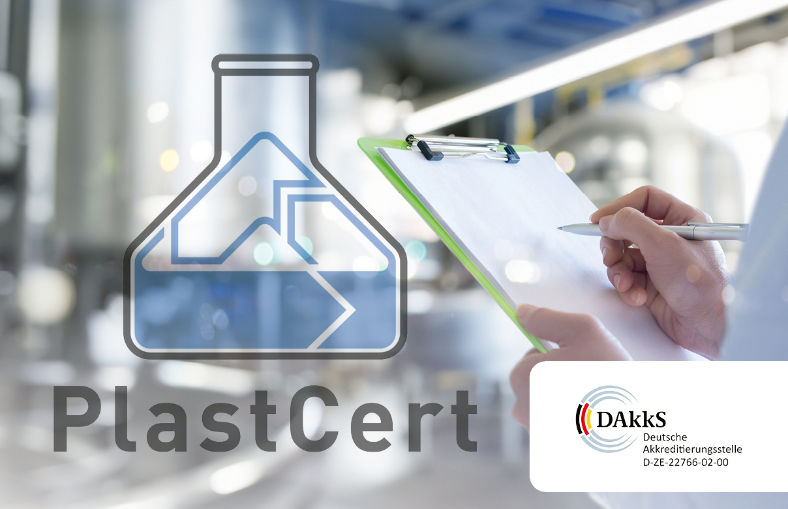

*Das PlastCert-Team freut sich über die offizielle Anerkennung der DAkkS als* *Zertifizierungsstelle für die RecyClass Recycling Process und Recycled Plastic Tracebility Zertifizierung. © RIGK*

Wiesbaden, Oktober 2025 – Anfang August 2025 hat die Deutsche Akkreditierungsstelle (DAkkS) PlastCert eine Abteilung der RIGK GmbH gemäß DIN EN ISO/IEC 17065 offiziell für die Zertifizierungsprogramme „RecyClass Recycling Process“ und „RecyClass Recycled Plastic Traceability“ akkreditiert. Auf der Basis dieser international anerkannten Norm unterstreicht die DAkkS damit die bereits etablierte Kompetenz von PlastCert bei der Zertifizierung von Kunststoffprodukten und Recyclingprozessen.

Die Akkreditierung durch die DAkkS stellt sicher, dass PlastCert als Zertifizierungsstelle höchste Standards in Kompetenz und Unparteilichkeit erfüllt. Sie fördert die kontinuierliche Qualitätssicherung und Verbesserung der Zertifizierungsprozesse. Das stärkt das Vertrauen in die Zertifizierungen durch PlastCert für die Produkte der zertifizierten Unternehmen und Käufer der zertifizierten Produkte.

PlastCert wurde durch die DAkkS akkreditiert für die Programme „RecyClass Recycling Process“ und „RecyClass Recycled Plastic Traceability“. Die RecyClass Recycling Process Zertifizierung weist die Rückverfolgbarkeit und Herkunft von Kunststoffabfällen innerhalb des Recyclingprozess nach. Die „RecyClass Recycled Plastic Traceability Certification“ gewährleistet die Rückverfolgbarkeit des Rezyklatanteils in Produkten entlang der gesamten Wertschöpfungskette und bestätigt den post- und pre consumer Anteil. Die Zertifizierungen ermöglichen es Unternehmen, die Herkunft und den Anteil von recycelten Materialien in ihren Produkten transparent zu kommunizieren und nachzuweisen. Beide Programme sind konform mit den Normen EN 15343:2007 und ISO 22095:2020.

Dazu Konstantin Humm, Manager der PlastCert-Abteilung bei RIGK: „Die DAkkS-Akkreditierung ist die offizielle Anerkennung unserer Arbeit als unabhängige Zertifizierungsstelle und damit ein wichtiger Meilenstein für uns. Sie bestätigt, dass unsere Zertifizierungen und Prüfungen nach höchsten Qualitätsstandards erfolgen und stärkt somit zusätzlich das Vertrauen unserer Kunden in unsere Dienstleistungen. Letztlich sind wir damit jetzt noch besser in der Lage, einen wirkungsvollen Beitrag zur Kreislaufwirtschaft und zum transparenten Einsatz von Rezyklaten zu leisten.“

Weitere Informationen:

|  |  |
| --- | --- |
| RIGK GmbH  Konstantin Humm (Manager PlastCert)  Friedrichstr. 6  D-65185 Wiesbaden  Tel.: +49 (0) 6 11/ 30 86 00-91  [humm@rigk.de](mailto:humm@rigk.de); [www.rigk.de](http://www.rigk.de) | Redaktioneller Kontakt, Belegexemplare:  Konsens PR GmbH & Co. KG  Dr.-Ing. Jörg Wolters Hans-Böckler-Straße 20  D-63811 Stockstadt  Tel.: +49 (0) 60 27/99005-13  [mail@konsens.de](mailto:mail@konsens.de); [www.konsens.de](http://www.konsens.de) |

Sie finden diese Presseinformation als doc-Datei sowie die Bilder in druckfähiger Auflösung zum Herunterladen unter www.rigk.de/wissenswert/presse